Муниципальное автономное дошкольное образовательное учреждение детский сад комбинированного вида «Рябинушка»

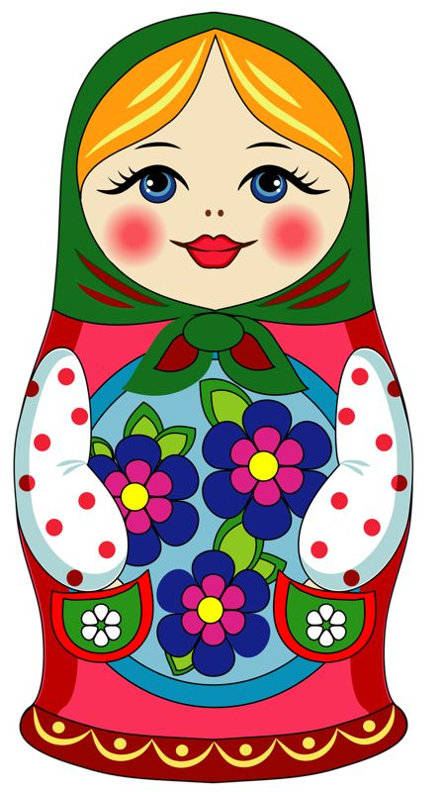

Творческий проект
«Матрёшка - русская душа»
(для детей старшего дошкольного возраста)

Подготовили Олейник О.Г. ,
учитель-логопед,
Мальцева М.С.,
педагог дополнительного образования

Покачи, 2015
Вид проекта: творческо - исследовательский.
Продолжительность проекта: краткосрочный.
Возраст детей: 6-7лет.
Участники проекта: учитель-логопед, педагог дополнительного образования, дети, родители.
Формы работы: индивидуальная, групповая.
Актуальность:
Современных детей трудно чем-либо заинтересовать. Они прекрасно владеют компьютером, играют на планшете во всевозможные игры, ориентируются во всех опциях айфона. Игрушки, которыми в детстве играли их родители, уходят на второй план, отдавая пальму первенства всё новым и новым гаджетам.
Но всё-таки наших детей можно увлечь. Их глаза загораются, когда они смотрят на старинные вещи, предметы, игрушки. Такие яркие и самобытные, такие исконно русские. Воспитывая детей, необходимо прививать им чувство патриотизма, любовь к традициям своего народа, уделять внимание духовному формированию личности, развитию познавательных и творческих способностей ребёнка. Русская игрушка-живая память народа. Она развивает эстетический вкус, умение составлять композиции узоров для украшения сарафана матрешки, для создания игры, подарка, поделки и вообще любого продукта творческой деятельности. Нельзя считать себя культурным, интеллигентным человеком без знания своих корней, истоков, древних традиций, дошедших до наших дней. Приобщение детей к народной культуре, народному искусству является средством развития и формирования у них духовности. Именно поэтому родная культура, как отец и мать, должна стать неотъемлемой частью души ребенка, началом, порождающим личность.
Цель: организация образовательно-развивающей среды с целью расширения кругозора детей и приобщение к традиционной русской народной культуре.
- Дать первичные представления о русской народной игрушке;
- расширять знания детей об изготовлении матрёшки;
- формировать основы этнической культуры на основе творческой деятельности;
- развивать нравственную ценность личности, ее художественно - творческий потенциал;
- развивать речь дошкольников средствами малых форм фольклора;
- создание условий для реализации проекта:
- создание условий для творческой самореализации детей для освоения некоторых художественных элементов росписи Матрёшки.
Предварительная работа:
1. Пополнение и подбор материала для реализации проекта;
2. Экскурсия в библиотеку «Русская матрёшка»
3. Просмотр мультимедийной презентации «Какой русский сувенир покорил уже весь мир»
4. Разучивание стихотворений, русских народных песен, скороговорок, частушек.
5. Изготовление альбомов: «Русские народные игрушки», «Шутки- прибаутки о русской Матрёшки»
6. Беседа с родителями о содействии в подготовке проекта
8. Подбор материалов для родителей.
9. Сбор и оформление наглядного материала.
Ожидаемый результат:
1. Дети и их родители познакомятся с народным творчеством и традициями, узнают историю создания матрёшки
2. Проект позволит расширить знания о культуре русского народа.
3. Дети научатся расписывать матрёшку.
4. Активизируется позиция родителей как участников педагогического процесса детского сада.
Критерии результативности:
- Активное участие детей в поиске полезной информации.
- Количество интересной и полезной информации, найденной детьми совместно с родителями.
- Эмоциональный отклик ребёнка на результат своего творчества.
Методы, оценки результативности:
Беседы, творческие задания, анкетирование.
Форма презентации и отчётности:
Показ презентаций по теме.
Выставка детских работ.
Интегрированное занятие «День рождения Матрёшки».
Этапы работы:
1 этап: подготовительный
Ставим перед детьми в игровой форме задачи.
Формулируем проблему, цель проекта и формы для его защиты
Подбор методического материала, литературы по данной теме.
2 этап: практический (Или этап реализации проекта.)
Проводим запланированные мероприятия.
Решаем основные задачи:
Знакомимся с историей матрёшки, с видами росписи семёновской, полхов-майданской, загорской матрёшек, разучиваем малые формы устного народного творчества.
- У уточняем источники сбора информации;
- Учимся работать с предметами для достижения цели;
- Изучаем художественные элементы росписи , орнаменты
3 этап: итоговый.
Итоговое мероприятие – творческая мастерская по изготовлению и росписи матрёшек «Матрёшка своими руками»,
Обобщение результатов работы;
План проекта «Матрёшка - русская душа»
Области интеграции | Формы работы с детьми | Тема, содержание
Социально –коммуникативное развитие | Беседа | Постановка проблемного вопроса (обсуждение с родителями и педагогами)
Художественно - эстетическое развитие | Слушание  Творческое домашнее задание | фольклорные произведения о матрёшках  Изготовление с родителями семейной матрёшки.  Рассматривание альбома с педагогом по изодеятельности «Роспись деревянной куклы».
Физическое развитие | Знакомство с подвижными играми. | Подвижные игры: хороводная песня-танец «Матрёшка - матрёшечка», «Матрёшки и карусели», «Найди платочек».
Познавательное развитие | беседа | «Такие разные матрёшки»
Художественно - эстетическое развитие | НОД (рисование, лепка, аппликация, лепка из солёного теста) | «Матрешка», « Пёстрый сарафан»,  «Загорские узоры».
Социально –коммуникативное развитие | презентация | «Какой русский сувенир покорил уже весь мир».
Социально –коммуникативное развитие | Интегрированное занятие | «День рождения матрёшки»
Познавательное развитие | Экскурсия в библиотеку | «Русская матрёшка»
Художественно - эстетическое развитие | Творческая мастерская | «Матрёшка своими руками»

Мероприятия по реализации проекта
1. Беседы на темы: «Такие разные матрёшки», «Путешествие из Японии в Россию», «Авторы русской матрёшки», «Символ России»
2. Чтение художественной литературы:
3. Художественно-творческая деятельность:
- НОД (аппликация) «Пёстрый сарафан».
- НОД (рисование) «Матрёшка»
- НОД (лепка из солёного теста) «Загорские узоры».
- Выставка рисунков и подделок на тему: «Русская красавица».
- Оформление страницы в коллективном альбоме «Такие разные матрёшки» (родители совместно с детьми).
- Рассматривание альбома «Роспись деревянной куклы».
- Рассматривание иллюстраций к частушкам, песенкам, стихотворениям о матрёшках.
4. Игровая деятельность:
Подвижные игры: хороводная песня-танец «Матрёшка-матрёшечка», «Матрёшки и карусели», «Найди платочек».
Дидактические игры: «Разрезные картинки», «Разложи и собери матрёшек вместе», «Подбери головной убор», «Весёлые матрёшки».
5. Экскурсии: экскурсия в городскую библиотеку тема: «Русская матрёшка»
6. Методическое обеспечение:
Подбор методической и художественной литературы.
7. Изготовление тематической папки:
«Весёлые матрёшки»
Интегрированное занятие «День рождения Матрёшки».
Формы работы с родителями:
Консультации:
«Воздействие малых форм фольклора на развитие ребенка»
«Роль родителей в возрождении русских традиций».
Изготовление альбомов: «Русские народные игрушки», «Шутки – прибаутки о русской Матрёшке».
Творческая работа детей и родителей «Семейная матрёшка».
Рефлексия:
Таким образом, проведя последовательную, плановую работу, дети расширили свой кругозор, получили представления о том, как появилась матрёшка в России, кто был автором чудесной куклы, узнали о различных техниках росписи матрёшек в разных регионах, познакомились с малыми формами УНТ. Ребята научились делать матрёшек и расписывать их. Особенно понравилась семёновская матрёшка, она привлекла воспитанников своей самобытностью и ярким цветочным орнаментом.
Цель и задачи проекта реализованы. Итоговое мероприятие – творческая мастерская по изготовлению и росписи матрёшек «Матрёшка своими руками», изготовление, альбомов: «Русские народные игрушки», «Шутки - прибаутки русской Матрёшки» - выполнены.

